

**ΤΕΙ Κεντρικής Μακεδονίας**

Τμήμα Μηχανικών Πληροφορικής

**Προγραμματιστικές Εφαρμογές στο Διαδίκτυο (E)**

**PROJECT**

*«Βιβλίο Μαγειρικής»*

Αηδονίδου Μαρία AEM: 3748

Ματεντζίδης Γεώργιος AEM: 2931

*Σέρρες, 7/1/2017*

Το project αυτό ονομάζεται **«Βιβλίο Μαγειρικής»** και οι πίνακες που χρησιμοποιήθηκαν στην βάση έχουν την παρακάτω δομή:

* Πίνακας **users**

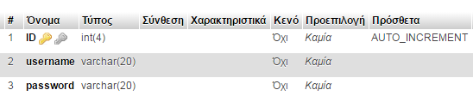

* Πίνακας **materials**

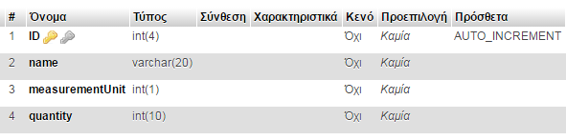

* Πίνακας **recipes**

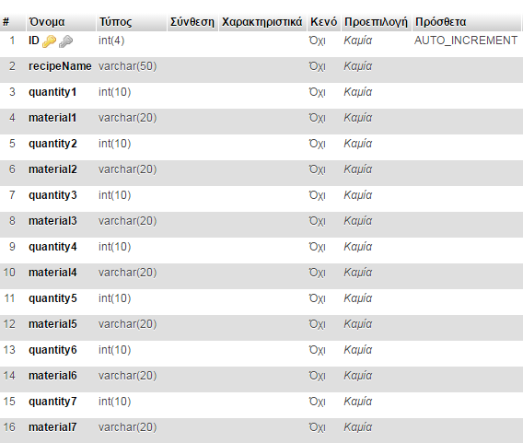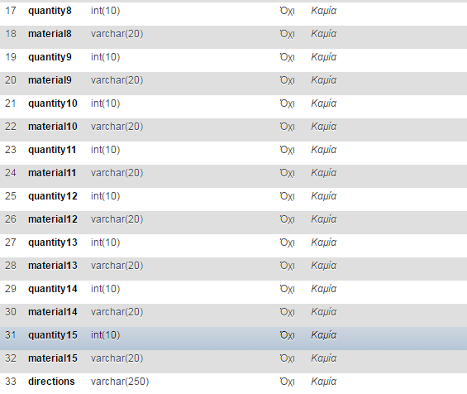

Η περιήγηση στην ιστοσελίδα ξεκινά με την καρτέλα **login**,





έπειτα με την καρτέλα **home**,

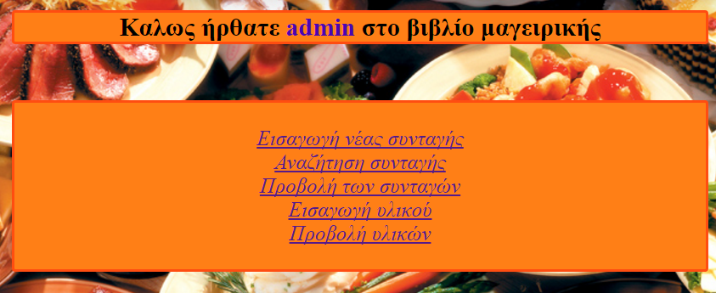

όπου μπορείτε να διαλέξετε από το μενού επιλογών τα παρακάτω:

* Εισαγωγή νέας συνταγής (μέσω του αρχείου “*registerrecipe.php*”)

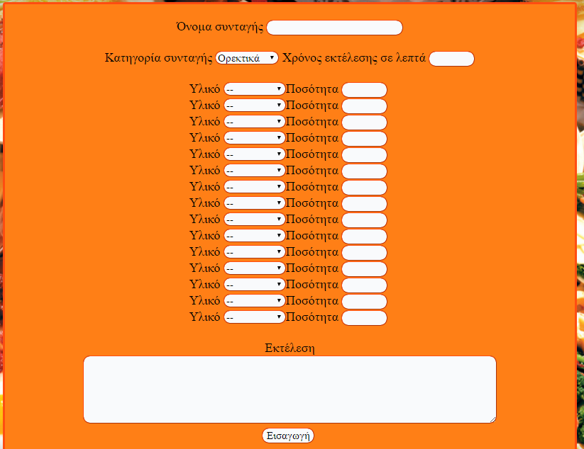

* Αναζήτηση συνταγής (μέσω του αρχείου “ *searchrecipe.php*”)

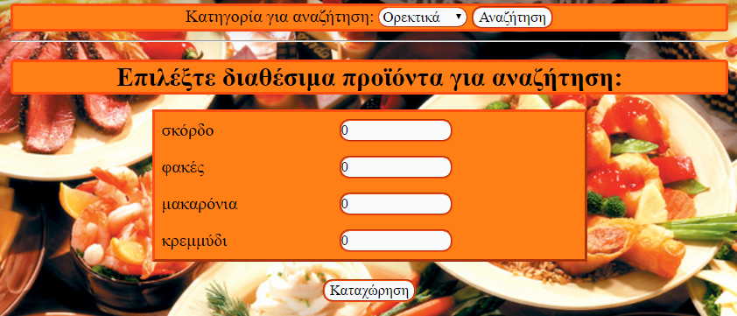

* Προβολή των συνταγών (μέσω του αρχείου “*viewrecipes.php*”)

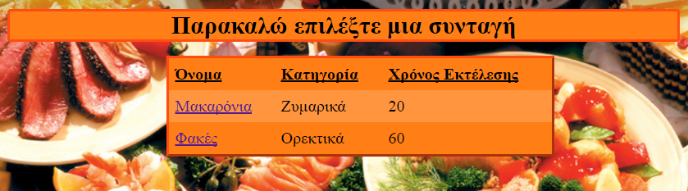

* Εισαγωγή υλικού (μέσω του αρχείου “*insertmaterials.php*”)

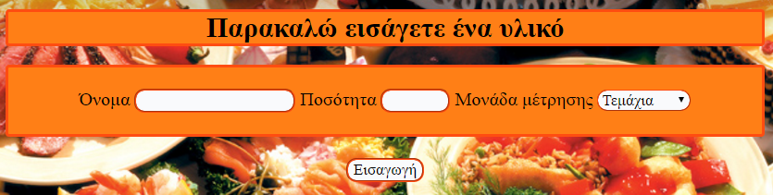

* Προβολή υλικών (μέσω του αρχείου “*viewmaterials.php*”)

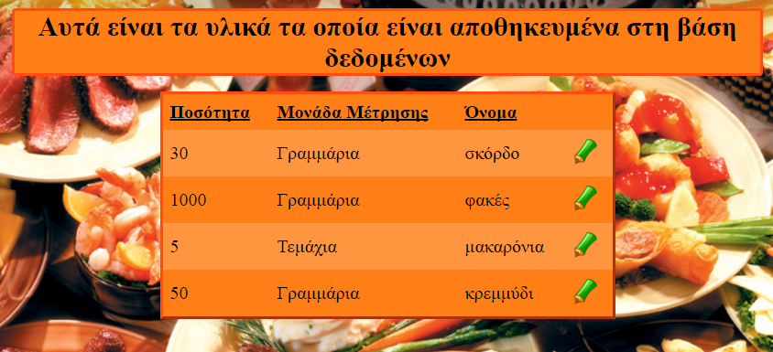

Με τις παραπάνω επιλογές ο χρήστης έχει την δυνατότητα να εισάγει καινούρια συνταγή, να αναζητήσει μία ήδη υπάρχουσα με βάσει την κατηγορία στην οποία αυτή ανήκει ή εισάγοντας τις ποσότητες των διαθέσιμων υλικών. Επίσης μπορεί να δει όλες τις αποθηκευμένες συνταγές, να εισάγει καινούρια υλικά στην βάση δεδομένων και τελικά να τα προβάλει σε έναν πίνακα έχοντας και την δυνατότητα να τα τροποποιήσει.



Παρακάτω επισυνάπτεται ο κώδικας των αρχείων SQL, HTML, PHP, CSS:

1. 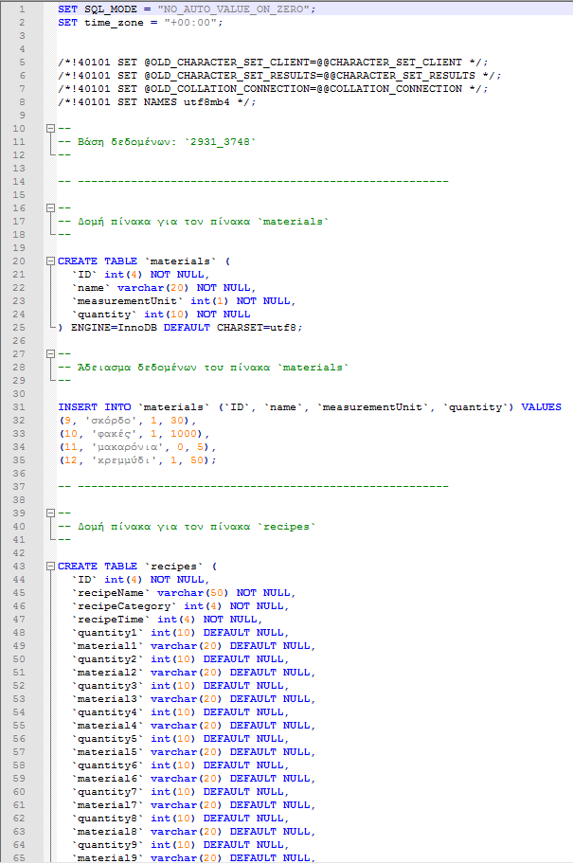**2931_3748.sql**

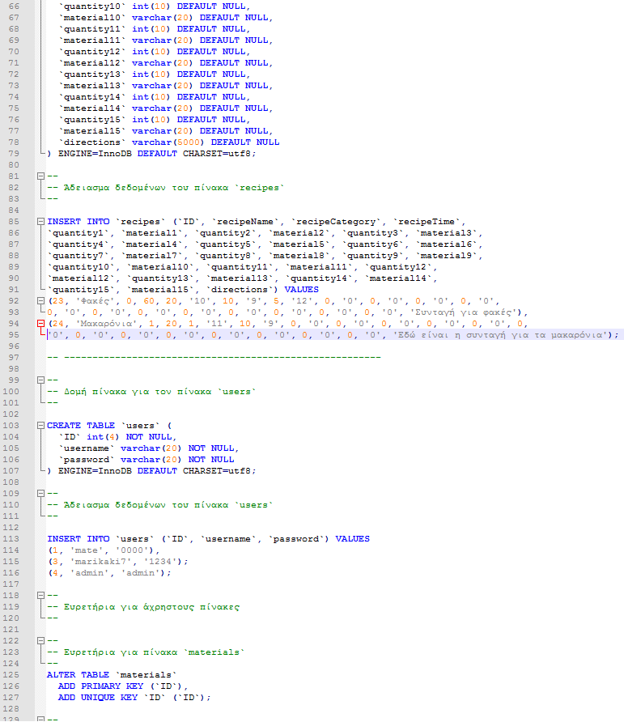

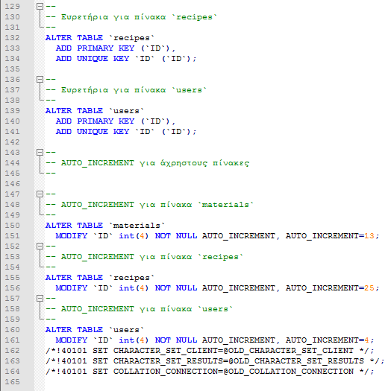

1. 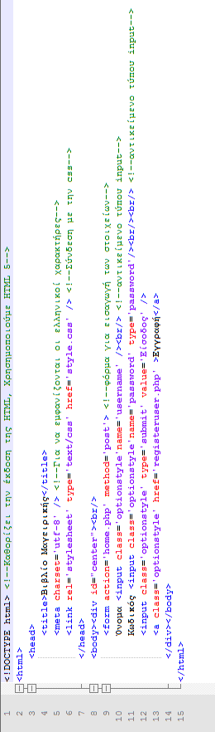**index.php**
2. 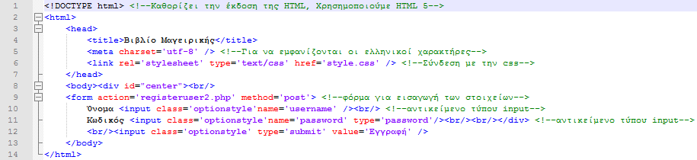**registeruser.php**
3. 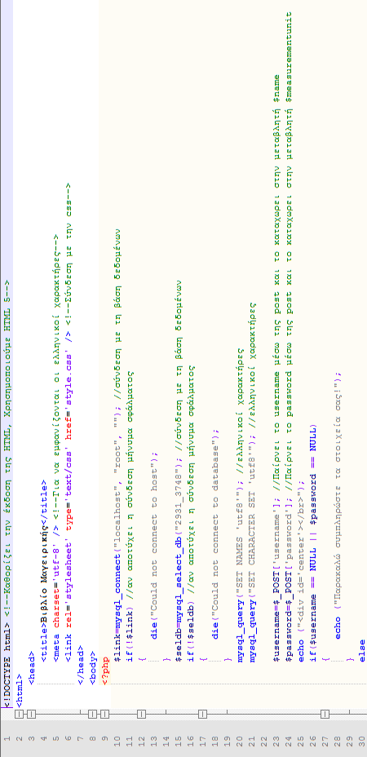**registeruser2.php**

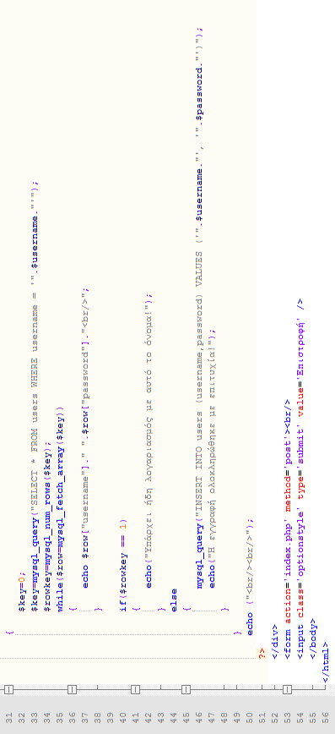

1. 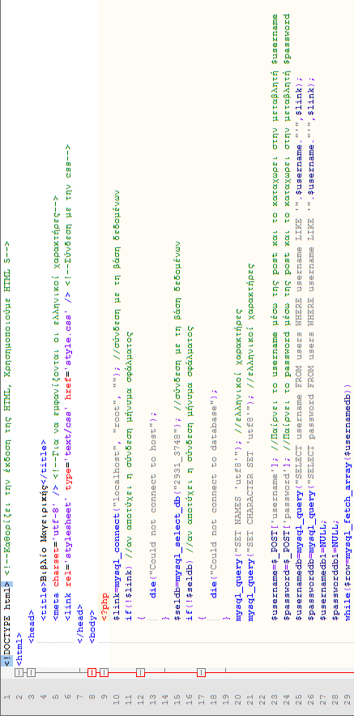**home.php**

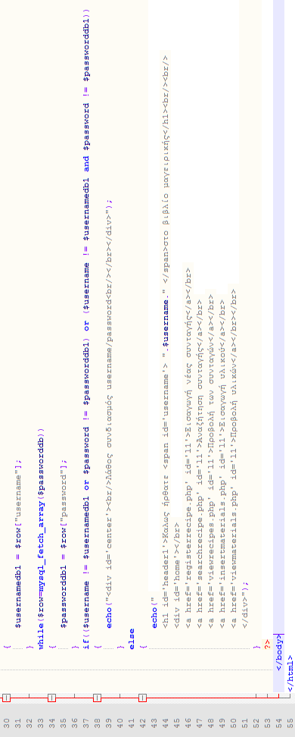

1. 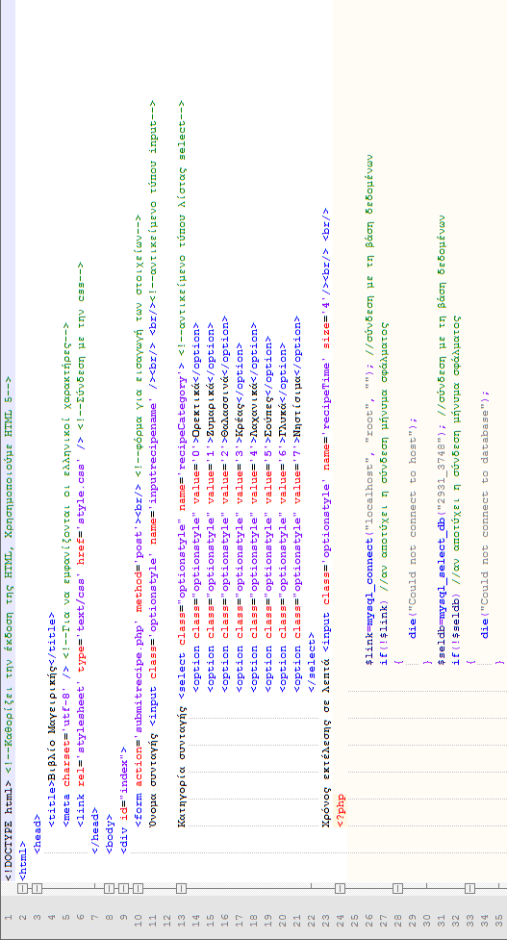**registerrecipe.php**



1. 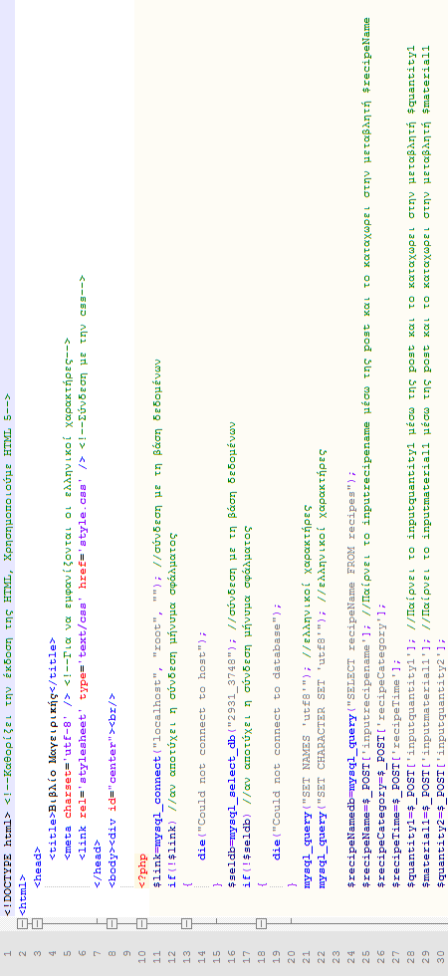**submitrecipe.php**

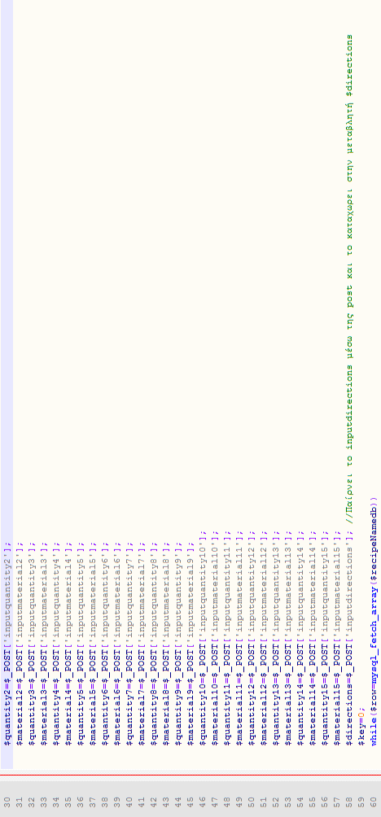

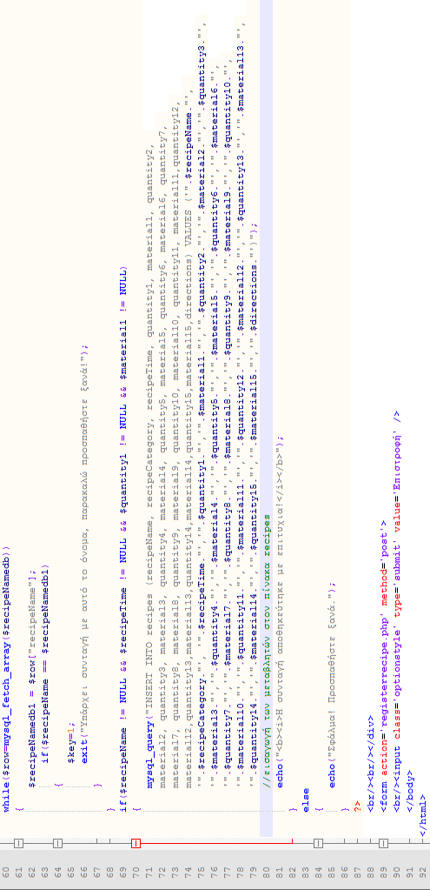

1. 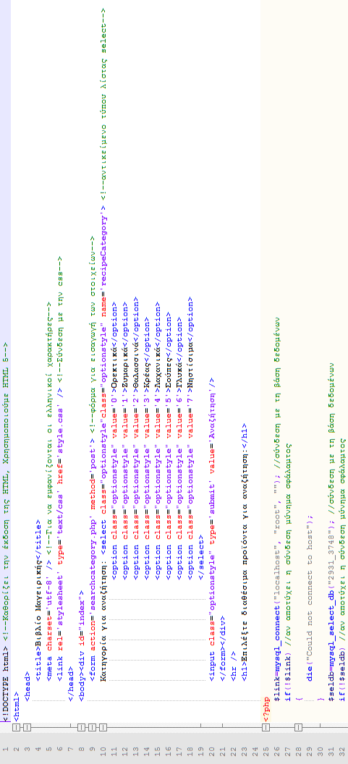**searchrecipe.php**

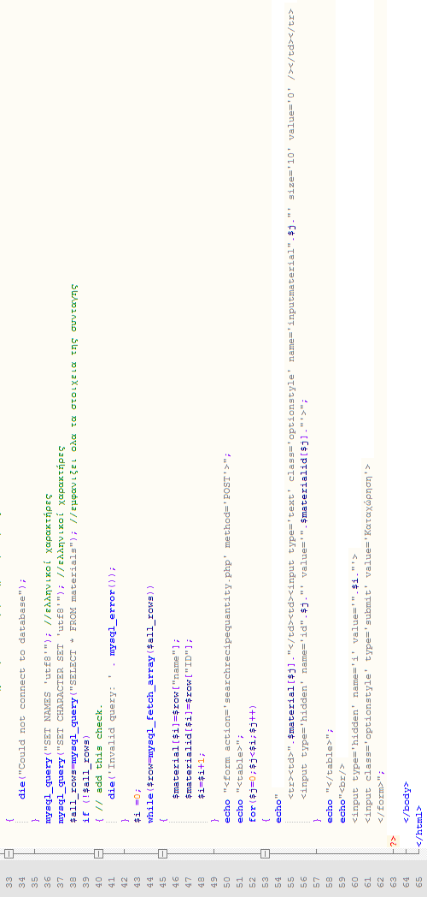

1. 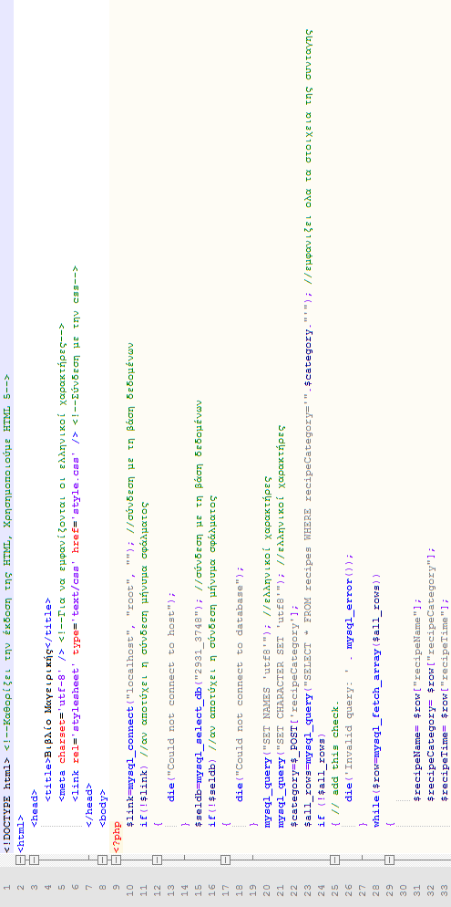**searchcategory.php**

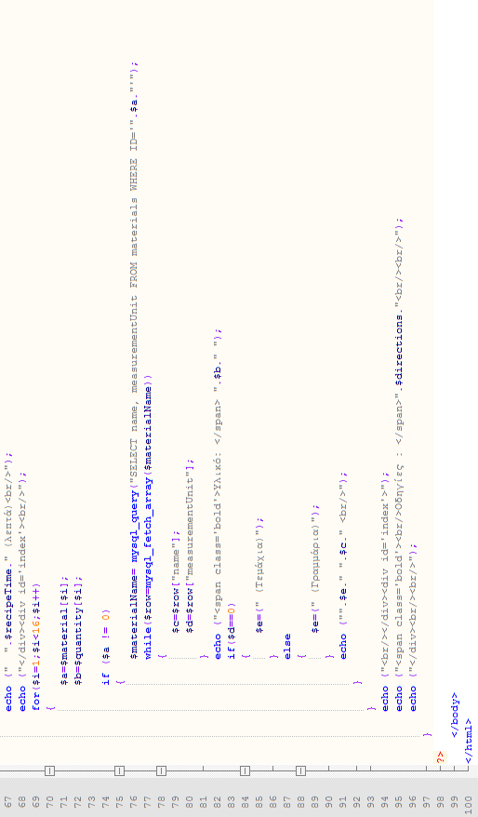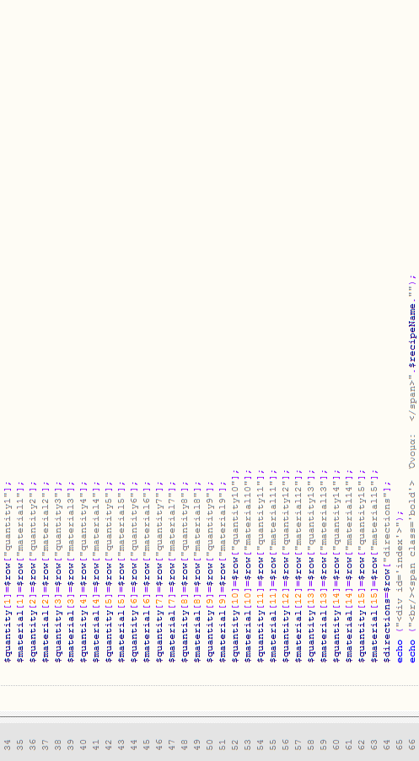

1. 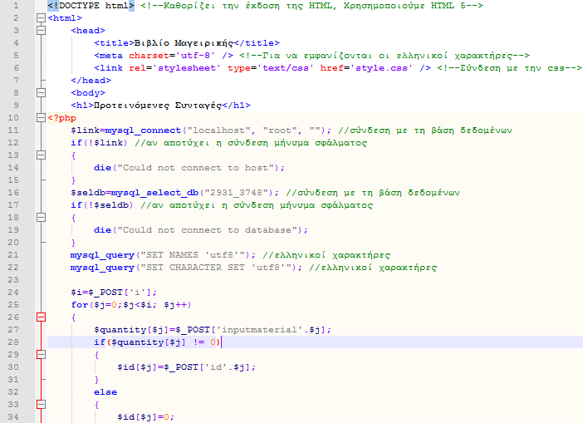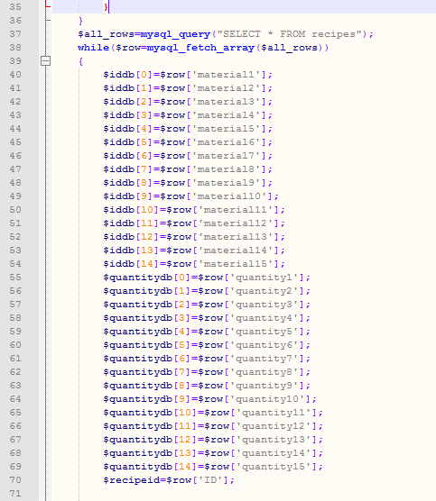**searchrecipequantity.php**

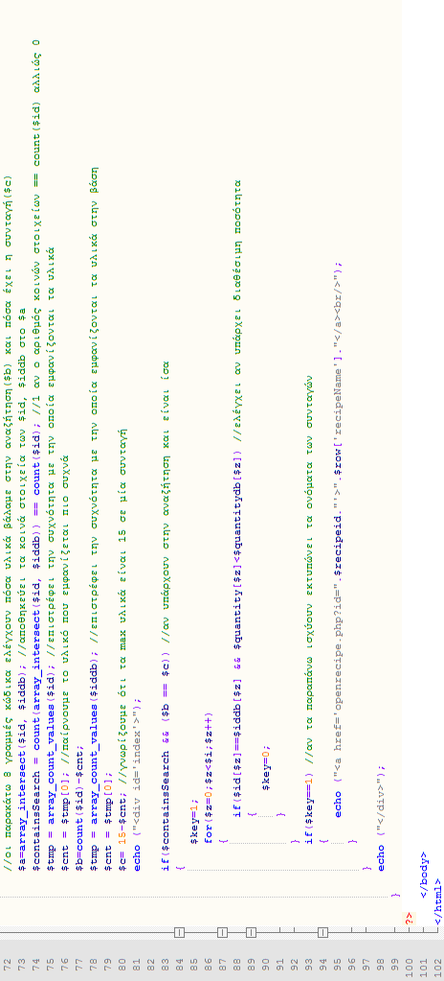

1. 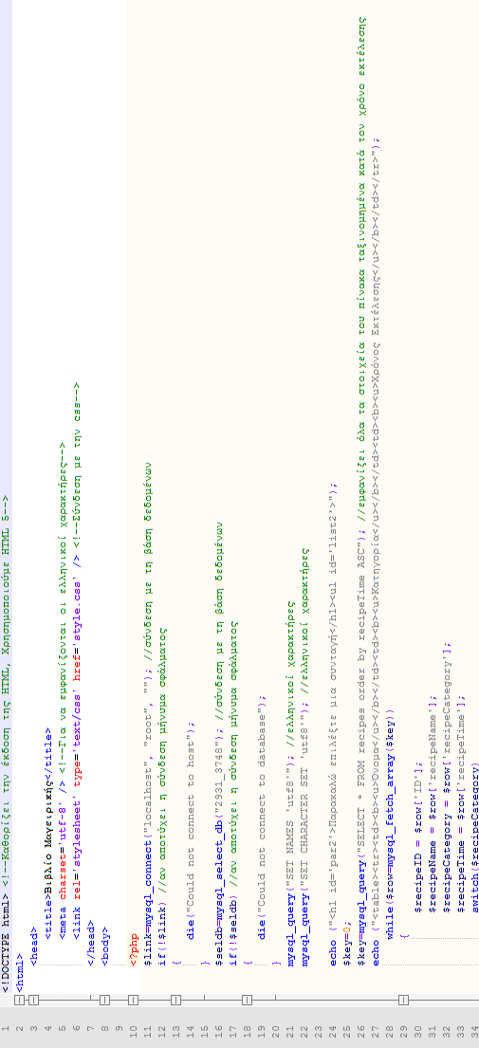**viewrecipes.php**

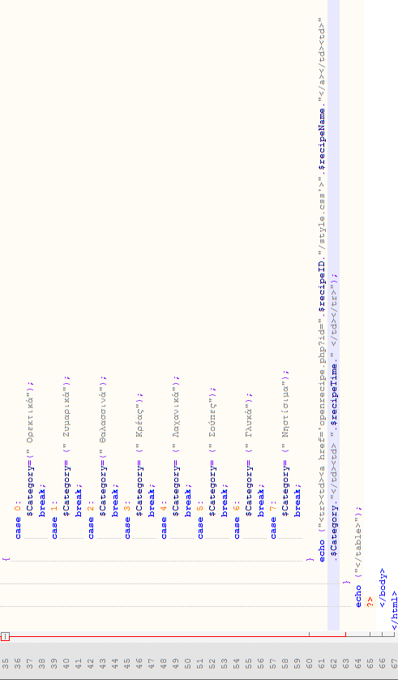

1. **openrecipe.php**

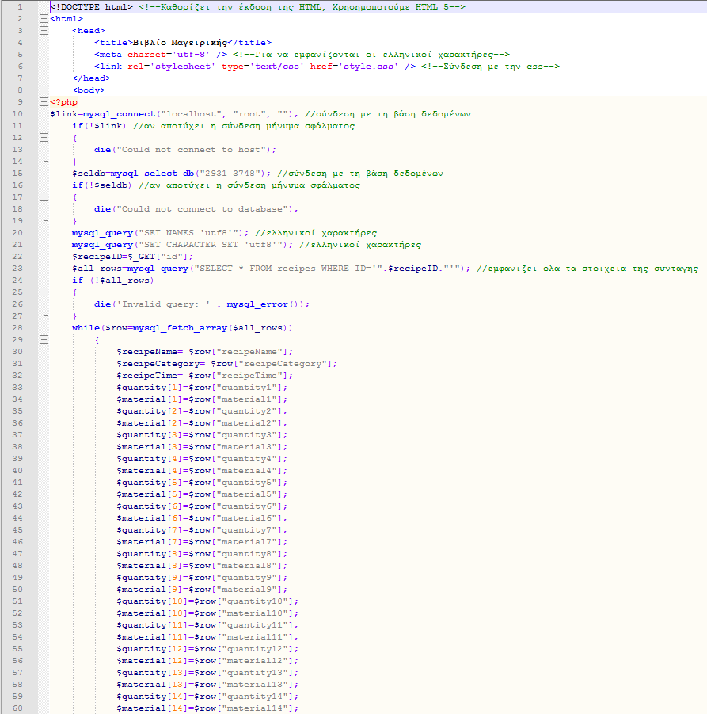

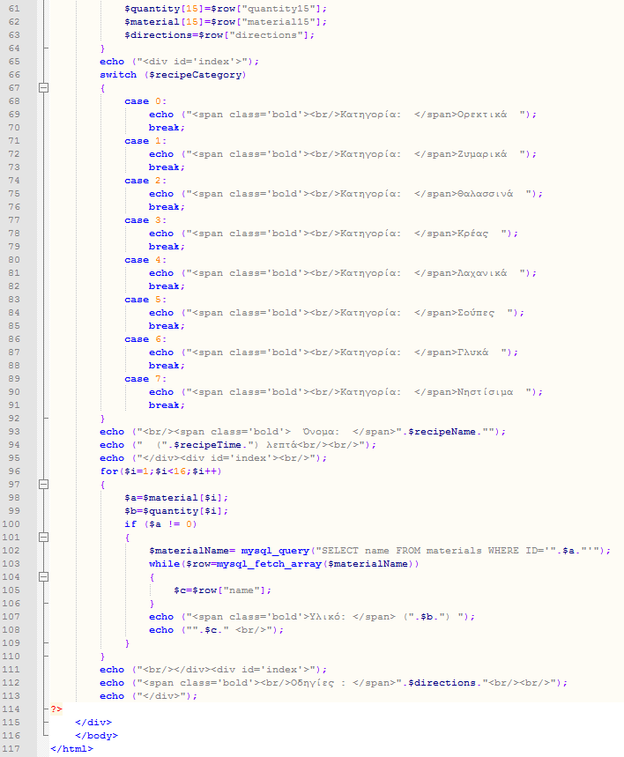

1. 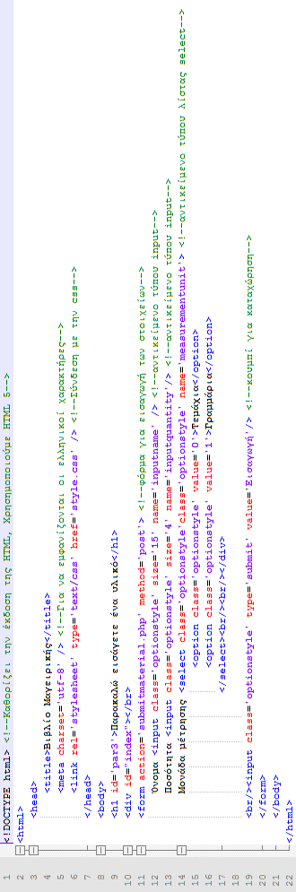**insertmaterials.php**
2. 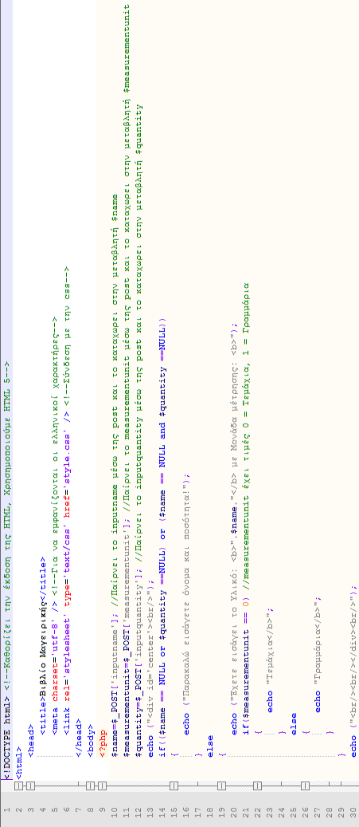**submitmaterial.php**

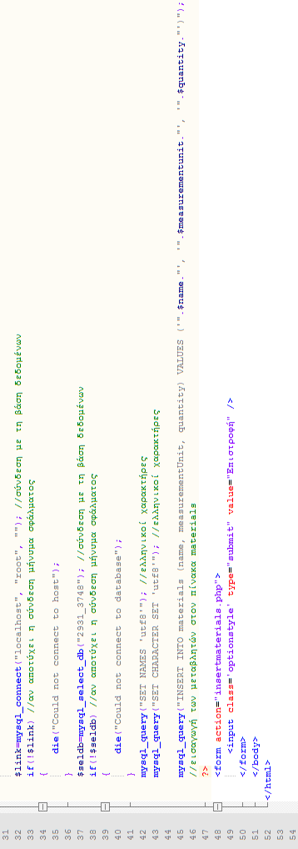

1. 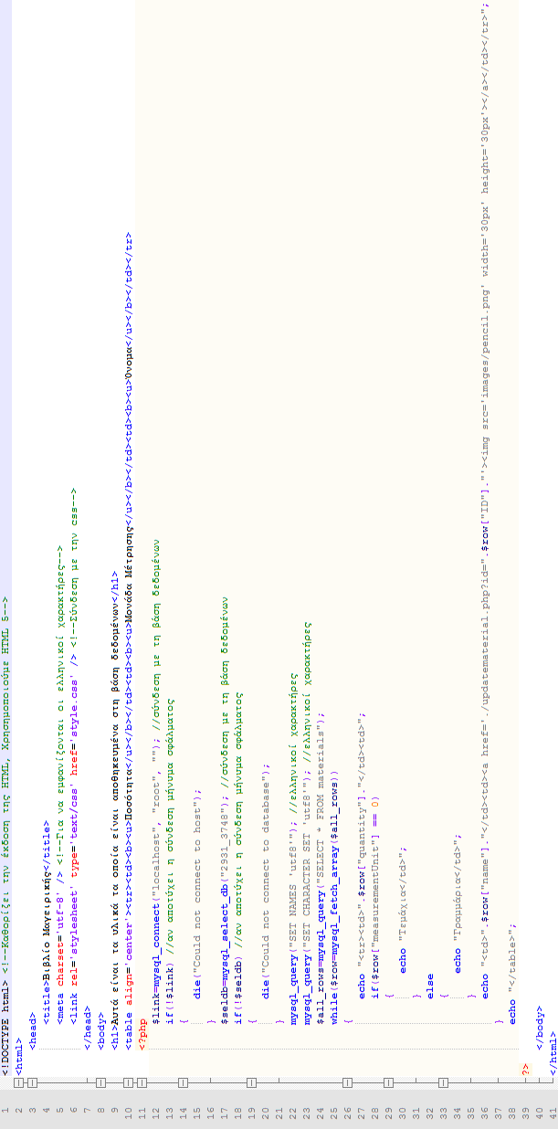**viewmaterials.php**
2. 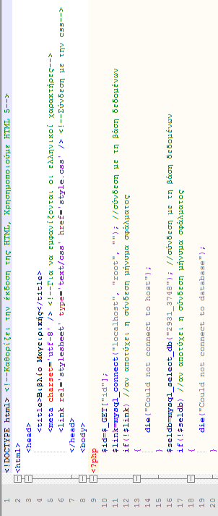**updatematerial.php**

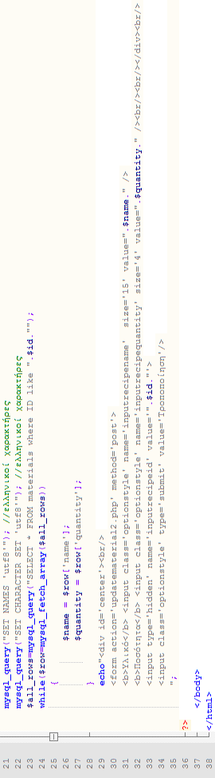

1. 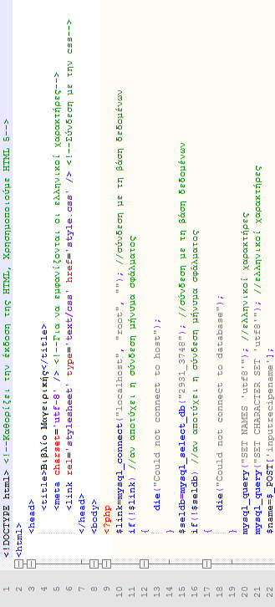**updatematerial2.php**

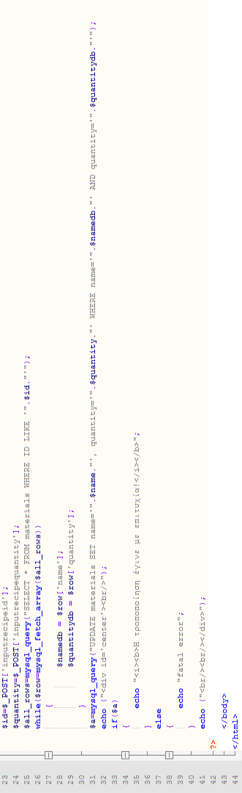

1. 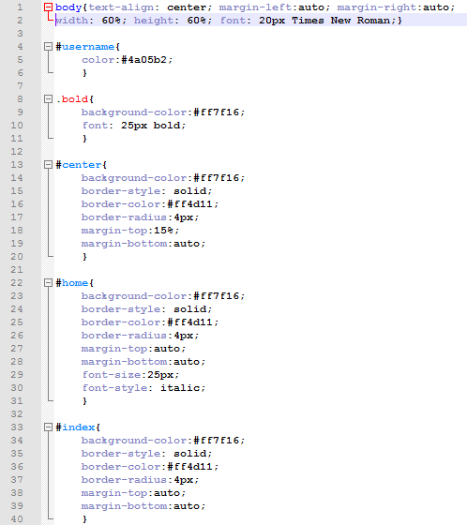**style.css**

